|  |  |  |  |  |  |  |  |  |  |  |  |  |  |  |  |  |  |  |  |
| --- | --- | --- | --- | --- | --- | --- | --- | --- | --- | --- | --- | --- | --- | --- | --- | --- | --- | --- | --- |
| ---------------------------------------------装--------------------------------- --------- 订 -----------------------------------------线----------------------------------------  班级 计算机科学与技术一班 姓名 邓庆槟 学号 21251102115 序号 09  - | **广 东 财 经 大 学 答 题 纸（格式二）**  课程名称 人机交互技术 2023­－2024学年第一学期  成绩 　 评阅人 周锋  **评语（由教师填写）**   |  |  |  | | --- | --- | --- | | **检查项目** | **权重** | **得 分** | | **(1)** **选题合理性：**要求选题与人工智能相关。 | 10 |  | | **(2)** **材料完整性**：包括代码、课程设计文档等材料；对于人工智能算法的原理以及界面设计过程解释清晰；材料真实，内容翔实。 | 20 |  | | **(3)** **系统设计的科学性和合理性**：设计实现了选题所需完成的功能，界面大方美观，用户体验好。 | 40 |  | | **(4)** **文档规范性**：小组项目报告规范，内容完整，术语表达准确、描述清晰。 | 30 |  | | **合计** | **100** |  | |

**《人机交互界面-人脸识别》项目报告**

1. **项目概况**

**本项目参照了两个github开源项目：**

1.https://github.com/iitzco/faced

2.https://github.com/priya-dwivedi/face_and_emotion_detection

在参照项目1当中，该项目是基于Python实现的人脸识别系统，运用顶尖的计算机视觉和深度学习技术。我们使用TensorFlow这一流行的机器学习框架，以及一些Python库，帮助我们处理图像数据并训练深度学习模型。在人脸检测的部分，本项目引用了两个深度神经网络。第一个网络是全卷积网络（FCNN），基于YOLO的检测算法，这使本项目能够从288x288的RGB图像中，生成一张9x9的网格，每一个单元格都能预测人脸的位置和存在的概率。第二个网络则是常规的卷积神经网络（CNN），主要通过卷积层和全连接层，对FCNN预测出来的可能包含人脸的区域进行进一步的微调，提高预测的精确度。

在先前我们设计的人脸识别系统的基础上，我们还参照了项目2，引入了情绪检测功能，使我们的系统能够识别出人脸上的七种常见情绪：高兴、悲伤、惊讶、愤怒、恐惧、厌恶和中性。这个额外的功能使我们的系统更具应用价值和实用性。情绪检测部分，也是使用深度学习技术，更加详细的进行表情特征提取和识别。在得出可能包含人脸的区域后，该模型会通过卷积层和全连接层对人脸的特征进行进一步详尽的学习和提取，然后通过训练好的网络判断出人脸上所表达出的情绪。借助Python以及其丰富的库，我们能高效完成以上所有计算和处理。深度学习框架TensorFlow使我们得以设计和训练出用于人脸和情绪检测的神经网络。

faced和face_and_emotion_detection都是关于人脸识别的项目，但在实际应用上有所不同。faced主要集中在实时人脸检测，应用场景包括安全监控、门禁系统、社交媒体、广告营销、自动驾驶和AR/VR应用。这些应用通过识别和追踪人脸，为我们带来了更高的安全性和便利性，同时为媒体、广告和技术创新开辟了新的可能性。而face_and_emotion_detection则在人脸检测的基础上，增加了情绪识别的功能，能够在图片或视频流中识别出人的情绪。这开辟了新的应用领域，例如健康医疗、汽车安全、用户体验研究和娱乐游戏等。通过分析用户的情绪，我们可以更好地理解用户的需求和反应，为提升安全和用户体验提供了新的视角。这两个项目都充分展示了人脸识别技术的强大潜力和广泛应用，它们不仅可以提高我们的生活质量，也助力许多行业实现更精准、高效的解决方案，未来的应用前景十分广阔。

总之，我们的系统不仅能实时检测出图像中的人脸，还可以识别并理解人脸上的情绪，以此为用户提供更丰富和人性化的互动体验。

**二、总体需求分析**

为了实现该系统的各项功能，我们分而治之，首先总结出了4个模块：文件选择识别、实时摄像识别、文件选择情感识别、实时摄影情感识别

①在文件选择识别功能中，我们编写了:

imgdet.py(用于识别.jpg .png后缀的静态图像中人脸的文件)

gifdet.py(用于识别.gif后缀动图中的人脸的文件)

videodet.py(用于识别.mp4视频中的人脸的文件)

②在实时摄像识别，我们编写了：

humafaceddet.py(用于识别开启电脑的前置摄像头后人脸的文件)

③在文件选择情感识别中，我们编写了：

feel_em_em.py

(将上述静态图、动图、视频流文件整合在同一个文件一起识别人脸和情绪)

④在实时摄影情感识别中，我们编写了：

feel_em_facedet.py(识别开启电脑后的前置摄像头的人脸及其人脸的情绪)

⑤为了将上述功能整合在一起实现界面交互，我们也同样编写出相应的文件：

main.py(内置GUI图形界面的编写，调用上述的各种功能，并且通过窗口的形式呈现给用户)

⑥为了增加用户体验，我们也开设了新的功能：多线程运作，即用户可以打开多个窗口进行操作，编写的文件为：feel_em_total.py

**调用的情况具体如下图所示：**

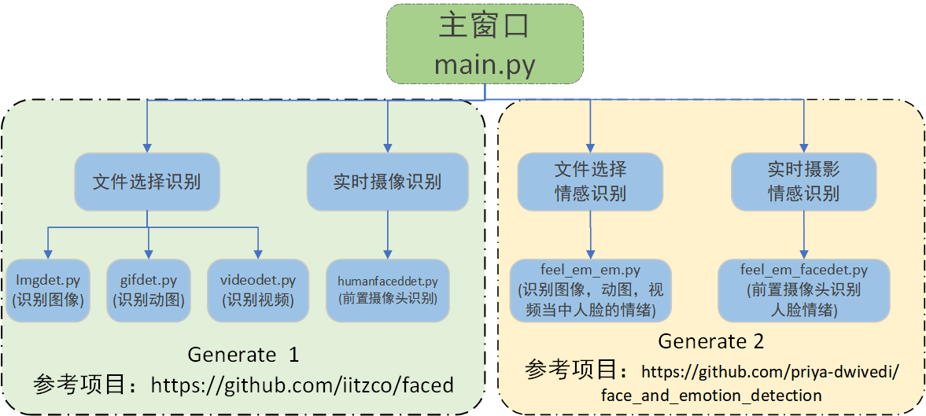

1. **人工智能原理分析**

在 https://github.com/iitzco/faced 这个开源项目中，主要采用了两种深度神经网络结构进行人脸识别，具体来说分别是全卷积神经网络（FCNN）和标准的卷积神经网络（CNN）。

全卷积神经网络（FCNN）：在第一阶段，项目采用的是一种基于YOLO实现的全卷积神经网络。全卷积网络与常规卷积网络有所不同，它在网络的最后采取了卷积层，取消了全连接层，并通过反卷积等操作实现了对输入图像进行像素级的分类。在本项目中，网络接收的是一个288x288的RGB图像，然后输出一个9x9的网格，其中每个网格单元都可以预测出一个包含人脸的边界框及其存在的概率。

标准的卷积神经网络（CNN）：在第二阶段，项目采用的是一种标准的卷积神经网络，用于对第一阶段全卷积网络预测结果的微调。标准的CNN结构包括卷积层、全连接层以及池化层等，它以端对端的方式从原始图像中直接学习和预测结果。在本项目中，CNN网络接收标记为人脸区域的图像，并对全卷积网络给出的人脸边界框进行精修，以达到更高的识别精度。

这两种神经网络的主要特性在于YOLO算法的运用和不同网络的优势结合。YOLO（You Only Look Once）是一种基于CNNs的对象检测方法，它只需对图像进行一次前向传播就可以检测出图像中的对象，将对象分类和对象定位合并到同一网络中，具有较高的实时性。在这个项目中，全卷积网络负责粗略定位人脸，然后CNN网络进行精准识别，从而既保证了人脸检测的准确性，也实现了实时操作的要求。

至于为什么采用YOLO算法主要是由于以下的原因：

1.速度快：YOLO算法特点是只对图像进行一次前向传播即可检测出图像中的对象，大大提高了检测速度，使得实时人脸检测成为可能。这在需要实时反馈的场景中非常重要，如视频监控、实时交互等。

2.精确度高：虽然是实时检测算法，但YOLO的准确度同样非常高。YOLO算法不仅能准确地识别出图像中的人脸，还能提供出每个人脸的边界框，并能预测出人脸存在的概率，非常适合用于人脸识别。

3.端到端训练：YOLO采用全局优化策略，在学习过程中，不仅对定位误差进行优化，同时也优化分类误差。它将目标检测问题从分类问题和回归问题转变为了回归问题，使得模型训练更加直接。

在https://github.com/priya-dwivedi/face_and_emotion_detection项目当中，作者主要使用了两种深度学习技术：卷积神经网络（Convolutional Neural Networks，CNN）和迁移学习。

卷积神经网络（CNN）：该项目使用了 VGG16 ，一种广泛使用的卷积神经网络结构，作为人脸检测的主要模型。CNN通常包括卷积层、激活层、池化层以及全连接层，能够从原始图像输入中学习出有用的特征，并在此基础上进行识别或分类。在这个项目中，人脸图像被送入CNN模型，经过一系列的卷积和池化操作后，得到一组特征表征，再通过全连接层输出最终的识别结果。

迁移学习：为了提升模型的效果，项目中还使用了迁移学习技术。迁移学习是指在源任务上训练好的模型，通过某种方式应用到目标任务上以提高学习效果的一种方法。具体来说，项目中将预训练的VGG16网络的卷积层作为特征提取器使用，人脸图像经过这部分网络后得到特征表征，然后将这些特征输入到新训练的全连接网络中进行情绪分类。

在进行情绪检测时，首先会对输入图像进行人脸检测，并将检测到的人脸送入经过训练的CNN模型中，模型会提取出人脸图像的特征，然后将特征送入全连接层，通过 softmax 激活函数得出每种情绪的概率，最后将概率最大的情绪作为输出。这种方法既保证了情绪识别的准确性，也能有效处理实时视频流的情绪检测任务。

**四、界面设计分析**

在界面设计当中，我们设置了一个主窗口和若干个子窗口，在主窗口当中，设置了4个按钮，分别是：文件选择识别、实时摄像识别、文件选择情感识别、实时摄影情感识别

**主界面如下所示：**

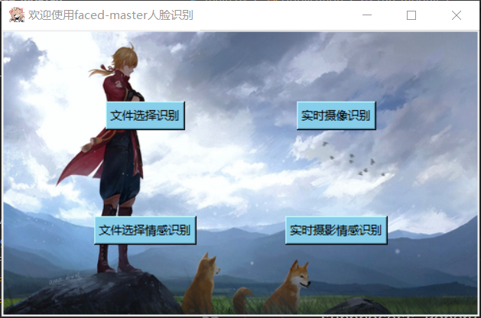**而点击各个按钮分别会弹出相应的子窗口来满足用户的需求，以下是4个子窗口的示意图：**

文件选择识别：

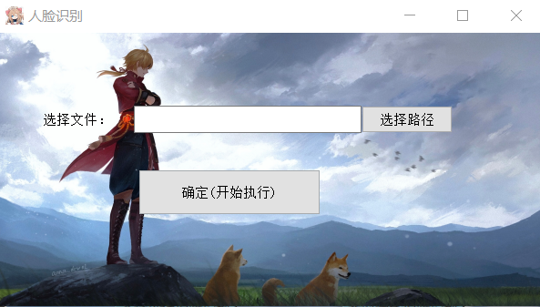实时摄像识别：

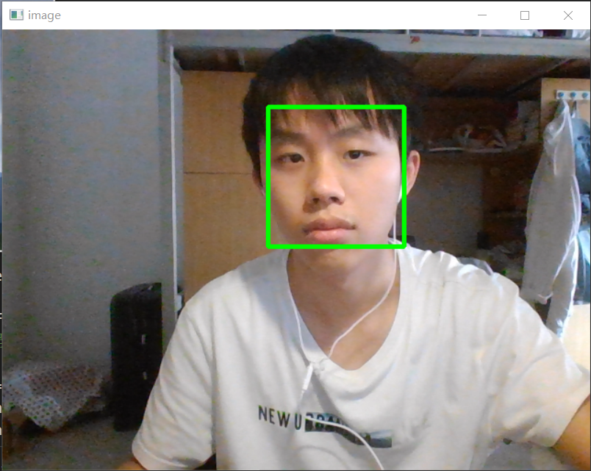

文件选择情感识别：

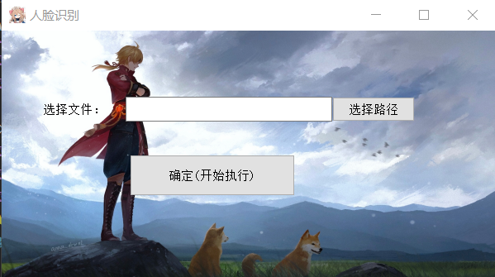

实时摄影情感识别：

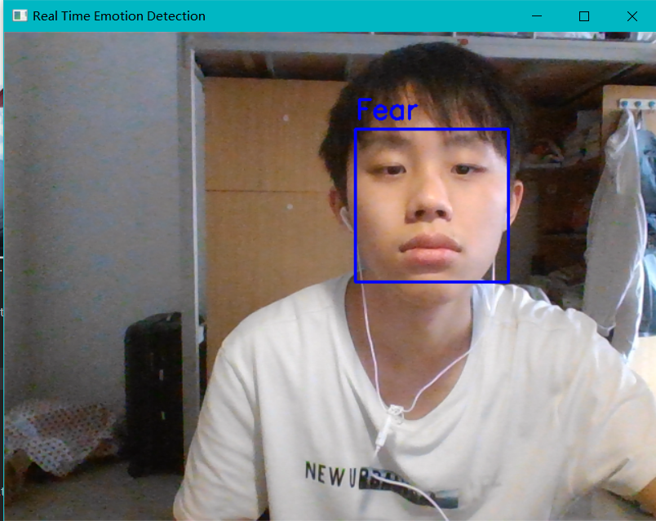

**五、技术要点**

本章节将一一介绍每个.py文件的实现逻辑：

1. **imgdet.py**

在此文件中，关键部分为人脸检测与人脸标注，导入的包如下所示：

|  |
| --- |
| import cv2  from faced import FaceDetector  from faced.utils import annotate_image |

·人脸检测：这是通过创建FaceDetector对象并调用其predict方法实现的。这是最核心的部分，因为它直接决定了能否准确检测到图像中的人脸。

|  |
| --- |
| face_detector = FaceDetector()  bboxes = face_detector.predict(rgb_img) |

·人脸标注：标注过程是通过调用annotate_image函数完成的。它将人脸检测的结果在图像上表示出来，方便观察检测的效果。

|  |
| --- |
| ann_img = annotate_image(img, bboxes) |

这两部分是代码的关键部分，没有它们，代码就无法完成其主要功能：人脸检测和标注。

1. **gifdet.py**

关键部分是实时的人脸检测和标注，及如何控制视频流（以处理视频流的方式处理动图内的每一帧画面）。

·实时的人脸检测和标注：在每一帧中，都使用face_detector的predict方法来检测人脸，然后使用annotate_image()函数实施标注。

·控制视频流：通过cv2.waitKey()函数和按键设置来控制视频是否继续播放。这样用户可以选择在任何时候停止视频播放。

|  |
| --- |
| while (cap.isOpened()):  ret, frame = cap.read()  ...  bboxes = face_detector.predict(rgb_img)  ann_img = annotate_image(frame, bboxes)  ...  if cv2.waitKey(50) & 0xFF == ord('q'):  break  cap.release()  cv2.destroyAllWindows() |

1. **videodet.py :和处理动图的逻辑是一样的**
2. **humanfacedet.py:**

代码关键部分如下：

1.人脸检测初始化：face_detector = FaceDetector() 这一行创建了一个人脸检测器的实例，为了后续进行人脸检测。

2.设备接入：cap = cv2.VideoCapture(0) 这一行将视频输入源设置为默认的摄像头设备。

连续帧处理：while True 这部分是一个循环，用于处理摄像头获取到的实时画面。在这个循环中，会读取每一帧图像，并进行处理。

3.颜色转换：cv2.cvtColor(img.copy(), cv2.COLOR_BGR2RGB) 这一行将每一帧的 BGR 图像转换为 RGB 格式，因为面部检测模型通常基于 RGB 格式。

4.人脸检测： bboxes = face_detector.predict(rgb_img) 这一行代码实现了对每一帧画面的人脸检测。

5.阈值过滤：bboxes = [bbox for bbox in bboxes if bbox[2]*bbox[3] > face_size_threshold] 这个过滤操作能过滤掉面积小于阈值的人脸。

6.人脸标注 ：调用 annotate_image(img, bboxes) 函数对每一帧中大于设定阈值面积的人脸进行标注。

7.画面显示： cv2.imshow('image', annotated_img) 这部分是将处理后的画面进行显示。

1. **feel_em.py:**

本文件将静态图、动图、视频的处理功能整合到一个文件，该文件内关键的函数有：

1. process_frame(gray, frame)

这个函数的主要功能是在每一帧的灰度图像中检测人脸，并在每一个检测到的人脸上进行情绪识别。它将这个识别的情绪标签绘制在原彩色图像的对应人脸位置，然后返回处理后的彩色图像。

关键部分包括：

1.人脸检测：faces = face_detector(gray)，函数接受灰度图像并使用人脸检测器检测人脸。返回的是被检测到的人脸的列表。

在每个人脸上进行情感识别：这部分循环处理每个检测到的人脸。

2.提取人脸区域：在这里，我们首先确定面部的边界框，并从灰度图像中提取面部的区域。

图像预处理：接着我们对检测到的人脸进行一些预处理操作，包括调整大小以满足情感分类器的输入要求，归一化灰度值，并增加一些额外的维度以适应模型的输入要求。

3.情感分类：然后我们对预处理后的面部图像使用情感分类器进行预测。这将返回一个概率分布，然后我们通过 argmax 函数找到最可能的情感标签。

4，绘制情感标签：最后，我们在彩色图像的对应人脸位置上画出边框，并将识别出的情感标签绘制在人脸上方。

最后，函数返回处理后的彩色图像。

II.process_img_or_png(path)

该函数的主要功能是处理输入的 jpg 或 png 格式的图片文件，在图片中检测人脸并识别出人脸表情。处理完后，将会在新的窗口中显示处理后的图片，并在人脸区域添加了标签。

这段代码的关键部分：

1.加载图片：image = cv2.imread(path)这一行代码将对路径进行读取，加载对应的图像。

2.灰度转换：gray = cv2.cvtColor(image, cv2.COLOR_BGR2GRAY)将图像从 BGR 格式转换为灰度图像，有助于后续的人脸和情绪检测。

3.处理每一帧：processed_frame = process_frame(gray, image)调用 process_frame 来处理每一帧的图像，生成标记了人脸和情绪的图像。

4.显示处理后的图片：cv2.imshow("Emotion Detection", processed_frame) 用于在窗口中显示处理后的图片, 窗口标题为 "Emotion Detection"。

5.等待关闭：cv2.waitKey(0) 这段代码的功能是让图片窗口持续保持，等待用户关闭。

6.释放资源：cv2.destroyAllWindows()在窗口关闭后，释放所有窗口所占用的资源。

III.process_gif(path)

这个函数的主要功能是处理输入的 GIF 动画，对其中的每一帧应用 process_frame 函数，即在每一帧中检测人脸并识别出人脸的表情。处理完后，将会实时地在一个新的窗口中播放处理过的 GIF 动画，人脸区域上会添加对应的情绪标签。

关键部分包括：

1.读取 GIF 文件： cap = cv2.VideoCapture(path) 这行代码打开指定路径的 GIF 文件，返回一个可以读取其帧的对象。

2.读取和处理每一帧： while (cap.isOpened()): 这部分是一个循环，用于从已打开的 GIF 文件中一帧一帧地读取图像，并处理每一帧。在循环体内，ret, frame = cap.read() 是读取当前帧，ret 是表示读取操作是否成功的布尔值，frame 则是读取到的图像。

3.灰度转换： gray = cv2.cvtColor(frame, cv2.COLOR_BGR2GRAY) 将原始帧从 BGR 格式转换为灰度格式，以供人脸和情绪检测使用。

4.帧处理： processed_frame = process_frame(gray, frame) 这行代码对当前帧进行人脸和情绪检测。

5.显示处理后的帧： cv2.imshow('GIF Emotion Detection', processed_frame) 这行代码实时播放处理后的帧，窗口的标题为 "GIF Emotion Detection"。

IV.process_mp4(path)

该函数的主要目的是处理输入的 mp4 格式的视频文件，对其中的每一帧应用 process_frame 函数，即在每一帧中检测人脸并识别出人脸的表情。处理完后，将会实时地在一个新的窗口中播放处理过的视频，人脸区域上会添加对应的情绪标签。

关键部分包括：

1.读取视频文件内容：cap = cv2.VideoCapture(path)，这行代码将打开指定路径的视频文件，并返回一个可以提取其帧的对象。

2.读取并处理所有帧：介绍这个while循环，首先检测视频是否还在打开的状态cap.isOpened()，如果视频保持打开状态，那么就读取并处理下一帧。使用ret, frame = cap.read()来读取下一帧，ret是一个布尔类型的变量，代表是否成功读取帧，frame则是所读取到的帧。

3.灰度转换：gray = cv2.cvtColor(frame, cv2.COLOR_BGR2GRAY)，这个操作会将原始帧的颜色格式从BGR转换为灰度格式。

4.帧处理：processed_frame = process_frame(gray, frame)，这行代码调用刚才那个程序块的函数对当前帧进行处理，即人脸检测和情绪识别。

5.显示处理后的帧：cv2.imshow('Video Emotion Detection', processed_frame)，这行代码负责实时播放处理后的帧，并将窗口的标题设置为"Video Emotion Detection"。

1. **feel_em_facedet.py**

这段代码的主要功能是实现实时的人脸情绪检测。通过摄像头抓取视频帧，然后在每个视频帧中进行情绪检测，并将处理后的帧实时显示。

关键部分：

1.摄像头启动：使用 cv2.VideoCapture(0) 启动摄像头，如有多个摄像头，编号可不同。

读取帧： ret, frame = cap.read() 从摄像头中读取一帧，通过摄像头返回的 ret 判定是否读取成功。若 ret 为 False ，读取失败，则退出循环。

2.灰度转换：使用 gray = cv2.cvtColor(frame, cv2.COLOR_BGR2GRAY) 将捕获的帧转为灰度图，以便于后续处理。

3.处理帧：调用 process_frame(gray, frame)处理每一帧的灰度图，进行情绪检测。

4.显示处理结果：通过 cv2.imshow('Real Time Emotion Detection', processed_frame) 显示处理的结果，其中'processed_frame'为处理后的情绪检测帧。

1. **feel_em_total.py**

这段代码的主要作用是创建一个带有文件路径和类型的线程并启动，来处理该文件

下面是关键部分：

·def __init__(self, path, type_file, parent=None): 对MyThread类初始化，录入文件路径和类型。

·def closeEvent(self, event):实现的是整体程序关闭的时候的一些操作，检查所有线程是否已结束，如果有任何正在运行的线程，就忽略这次关闭请求。同时停掉时间器，等待一秒，以确保线程安全地结束。

·def run(self):Thread的核心函数，用以分析文件类型，调用不同函数针对不同类型的文件进行处理。

·if __name__ == '__main__': 定义主入口，首先创建一个 QApplication 对象，并且显示路径选择器的窗口。

·def run_detection(): 这个函数启动一个处理过程，首先判断 thread 是否已经在 running 状态，如果是，则直接返回。然后获取用户选择的文件路径，若路径有效则隐藏选择器窗口，并获取文件扩展名。如果没有运行的线程，则创建一个新线程并启动；若有运行的线程则等待其结束，接着创建新线程并启动。

·def last_window_closed(): 这个函数用来处理所有窗口关闭时的情况，如果你有一个正在运行的线程，只需显示选择器窗口即可。

**六、主要实现代码和运行界面**

|  |
| --- |
| main.py |
| import tkinter as tk  from PIL import Image, ImageTk  import subprocess  import os  import time  import cv2  from faced import FaceDetector  from faced.utils import annotate_image  from moviepy.editor import VideoFileClip  class Application(tk.Frame):  def __init__(self, master=None):  super().__init__(master)  self.master = master  self.pack()  self.create_widgets()  def create_widgets(self):  self.canvas = tk.Canvas(self, width=500, height=300)  self.set_bg_image(self.canvas)  self.canvas.pack()  def set_bg_image(self, canvas):  bg_img_path = "C:\\Users\\denqi\\Desktop\\human-conputer-interaction\\faced-master\\ui\\back1.jpg" # 背景图片路径  img = Image.open(bg_img_path)  img = img.resize((500, 300), Image.ANTIALIAS)  self.bg_img = ImageTk.PhotoImage(img)  canvas.create_image(0, 0, image=self.bg_img, anchor='nw')  def run_module1(self):  subprocess.Popen(["python", "total.py"])  self.update()  def run_module2(self):  subprocess.Popen(["python", "humanfacedet.py"])  self.update()  def run_module3(self):  subprocess.Popen(["python", "feel_em_total.py"])  self.update()  def run_module4(self):  subprocess.Popen(["python", "feel_em_facedet.py"])  self.update()  def update(self):  # 假设子进程会输出一个图片文件，以下代码会读取该图片文件并显示在Tkinter程序中  try:  image = Image.open("output.jpg")  self.photo = ImageTk.PhotoImage(image)  self.canvas.create_image(0, 0, image=self.photo, anchor=tk.NW)  except:  print("Waiting for output from child process...")  self.master.after(1000, self.update) # 每隔一秒钟更新一次图片  root = tk.Tk()  root.title('欢迎使用faced-master人脸识别')  root.iconbitmap(  'C:\\Users\\denqi\\Desktop\\human-conputer-interaction\\faced-master\\ui\\favicon.ico')  root.geometry("500x300")  app = Application(master=root)  btn1 = tk.Button(root, text="文件选择识别", command=app.run_module1)  btn2 = tk.Button(root, text="实时摄像识别", command=app.run_module2)  btn3 = tk.Button(root, text="文件选择情感识别", command=app.run_module3)  btn4 = tk.Button(root, text="实时摄影情感识别", command=app.run_module4)  btn1.config(bg='skyblue')  btn2.config(bg='skyblue')  btn3.config(bg='skyblue')  btn4.config(bg='skyblue')  btn1.place(relx=0.3, rely=0.3, anchor=tk.CENTER)  btn2.place(relx=0.7, rely=0.3, anchor=tk.CENTER)  btn3.place(relx=0.3, rely=0.7, anchor=tk.CENTER)  btn4.place(relx=0.7, rely=0.7, anchor=tk.CENTER)  app.mainloop() |

（五号宋体）

运行结果截图如下：

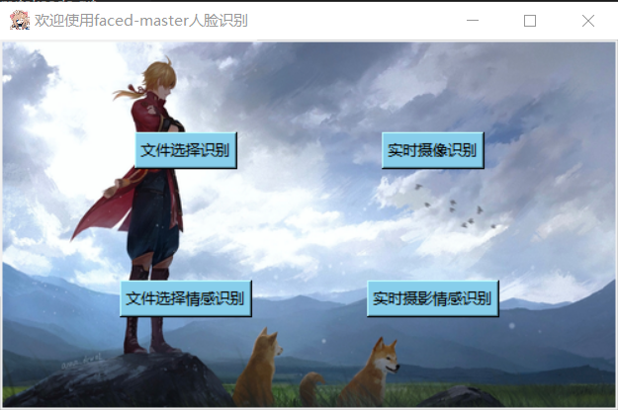

|  |
| --- |
| imgdet.py |
| import cv2  from faced import FaceDetector  from faced.utils import annotate_image  def fun(name):  face_detector = FaceDetector()  name = str(name)  new_name = name.replace("\\","//")  img = cv2.imread(new_name)  rgb_img = cv2.cvtColor(img.copy(), cv2.COLOR_BGR2RGB)  bboxes = face_detector.predict(rgb_img)  ann_img = annotate_image(img, bboxes)  cv2.namedWindow('image', cv2.WINDOW_NORMAL)  cv2.imshow('image', ann_img)  while cv2.getWindowProperty('image', cv2.WND_PROP_VISIBLE) >= 1:  cv2.waitKey(1)  cv2.destroyAllWindows() |

执行结果截图如下：

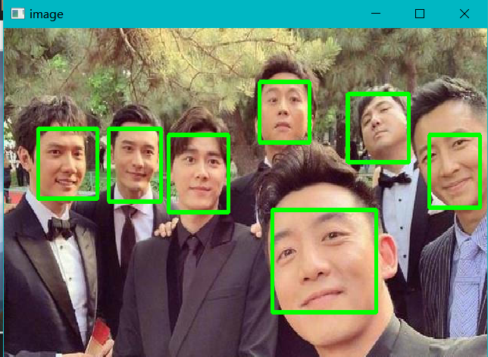

|  |
| --- |
| gifdet.py |
| import cv2  from faced import FaceDetector  from faced.utils import annotate_image  def fun(name):  face_detector = FaceDetector()  name = str(name)  new_name = name.replace("\\", "//")  cap = cv2.VideoCapture(new_name)  while (cap.isOpened()):  ret, frame = cap.read()  if not ret:  break  rgb_img = cv2.cvtColor(frame.copy(), cv2.COLOR_BGR2RGB)  bboxes = face_detector.predict(rgb_img)  ann_img = annotate_image(frame, bboxes)  cv2.imshow('image', ann_img)  # 用 'q' 键控制退出  if cv2.waitKey(50) & 0xFF == ord('q'):  break  cap.release()  cv2.destroyAllWindows() |

执行结果截图如下：

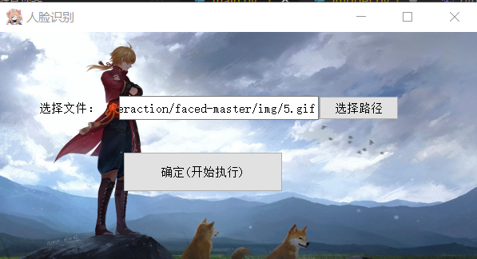

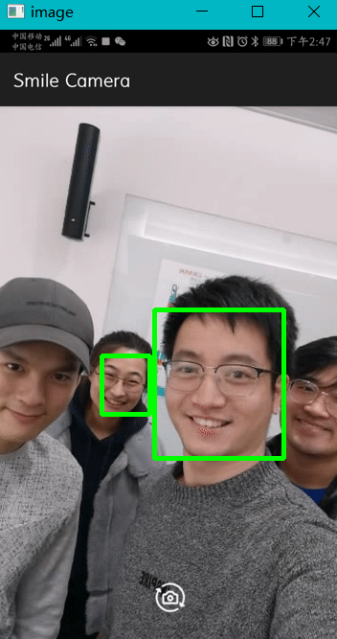

|  |
| --- |
| videodet.py |
| import cv2  from faced import FaceDetector  from faced.utils import annotate_image  def fun(name):  face_detector = FaceDetector()  name = str(name)  new_name = name.replace("\\", "//")  cap = cv2.VideoCapture(new_name)  while cap.isOpened():  ret, frame = cap.read()  if not ret:  break  rgb_img = cv2.cvtColor(frame.copy(), cv2.COLOR_BGR2RGB)  bboxes = face_detector.predict(rgb_img)  ann_img = annotate_image(frame, bboxes)  cv2.imshow('image', ann_img)  # 使用 'q' 键来退出视频流  if cv2.getWindowProperty('image', 0) < 0 or cv2.waitKey(7) & 0xFF == ord('q'):  break  cap.release()  cv2.destroyAllWindows() |

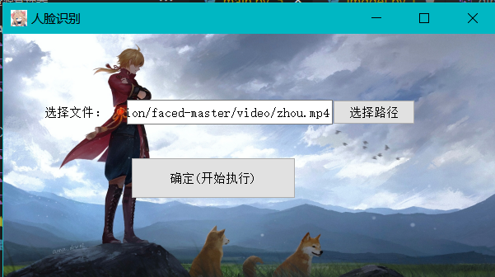

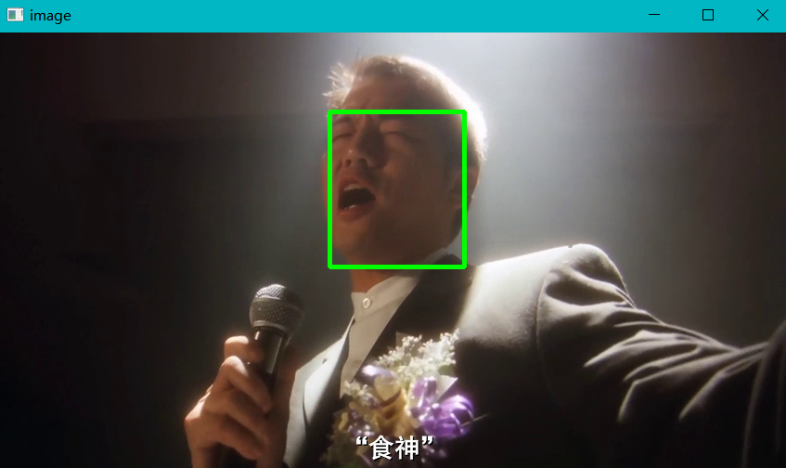

|  |
| --- |
| humanfacedet.py |
| import cv2  from faced import FaceDetector  from faced.utils import annotate_image  face_detector = FaceDetector()  face_size_threshold = 100 * 100  # 此处设置人脸的最小面积（如15*10）  cap = cv2.VideoCapture(0)  # 使用你的摄像头设备ID替换0  while True:      ret, img = cap.read()      if not ret:          break      rgb_img = cv2.cvtColor(img.copy(), cv2.COLOR_BGR2RGB)      bboxes = face_detector.predict(rgb_img)      # 过滤小于阈值的人脸      bboxes = [bbox for bbox in bboxes if bbox[2]*bbox[3] > face_size_threshold]      annotated_img = annotate_image(img, bboxes)      cv2.imshow('image', annotated_img)      if cv2.waitKey(1) & 0xFF == ord('q'):  # 此处刷新速度设定为1毫秒，可以按'q'退出          break  cap.release()  cv2.destroyAllWindows() |

执行结果截图如下：

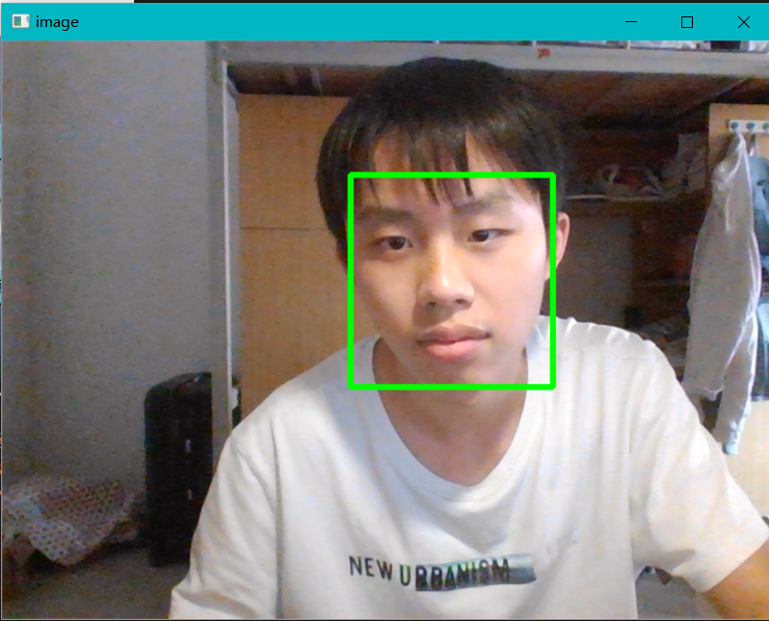

|  |
| --- |
| feel_em.py |
| import cv2  import dlib  import numpy as np  from keras.models import load_model  from moviepy.editor import ImageSequenceClip  # 加载人脸检测器和情感分类器模型  face_detector = dlib.get_frontal_face_detector()  emotion_classifier = load_model('emotional\\model_v6_23.hdf5')  # 定义情感标签  emotion_labels = ['Angry', 'Disgust', 'Fear',  'Happy', 'Sad', 'Surprise', 'Neutral']  def process_frame(gray, frame):  # 使用人脸检测器检测人脸  faces = face_detector(gray)  # 对每个人脸进行情感识别  for face in faces:  # 提取人脸区域  (x, y, w, h) = (face.left(), face.top(), face.width(), face.height())  face_roi = gray[y:y+h, x:x+w]  # 调整人脸区域大小为模型所需的输入大小  face_roi = cv2.resize(face_roi, (48, 48))  face_roi = face_roi.astype('float') / 255.0  face_roi = np.expand_dims(face_roi, axis=0)  face_roi = np.expand_dims(face_roi, axis=3)  # 进行情感分类  emotion_pred = emotion_classifier.predict(face_roi)[0]  emotion_label_arg = np.argmax(emotion_pred)  emotion = emotion_labels[emotion_label_arg]  # 在人脸上绘制情感标签  cv2.rectangle(frame, (x, y), (x+w, y+h), (255, 0, 0), 2)  cv2.putText(frame, emotion, (x, y-10),  cv2.FONT_HERSHEY_SIMPLEX, 0.9, (255, 0, 0), 2)  return frame  def process_img_or_png(path):  # 加载图片  image = cv2.imread(path)  gray = cv2.cvtColor(image, cv2.COLOR_BGR2GRAY)  processed_frame = process_frame(gray, image)  # 显示结果图片  cv2.imshow("Emotion Detection", processed_frame)  cv2.waitKey(0)  cv2.destroyAllWindows()  def process_gif(path):  cap = cv2.VideoCapture(path)  while (cap.isOpened()):  ret, frame = cap.read()  if ret == True:  gray = cv2.cvtColor(frame, cv2.COLOR_BGR2GRAY)  processed_frame = process_frame(gray, frame)  if processed_frame is not None:  # 显示帧  cv2.imshow('GIF Emotion Detection', processed_frame)  # 增加等待时间让帧显示得更慢  if cv2.waitKey(35) & 0xFF == ord('q'):  break  else:  break  # 播放结束后释放所有资源  cap.release()  cv2.destroyAllWindows()  def process_mp4(path):  cap = cv2.VideoCapture(path)  while (cap.isOpened()):  ret, frame = cap.read()  if ret == True:  gray = cv2.cvtColor(frame, cv2.COLOR_BGR2GRAY)  processed_frame = process_frame(gray, frame)  # 显示帧  cv2.imshow('Video Emotion Detection', processed_frame)  # 按下 Q 键退出  if cv2.waitKey(1) & 0xFF == ord('q'):  break  else:  break  # 视频处理结束后释放所有资源  cap.release()  cv2.destroyAllWindows() |

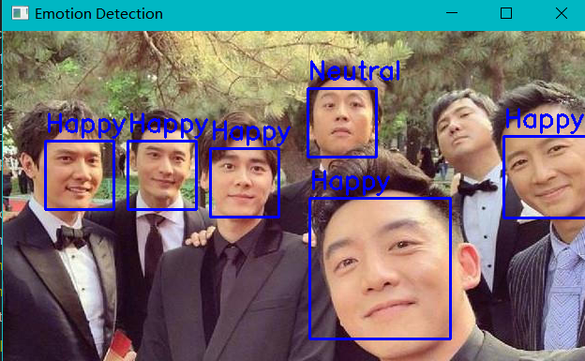

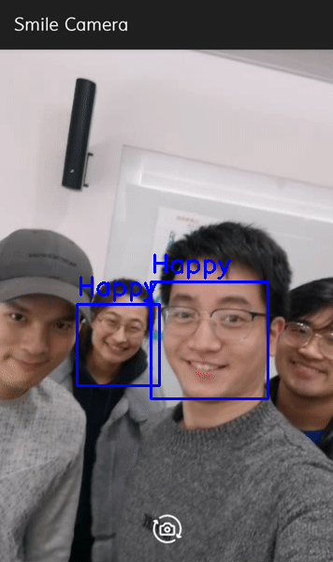

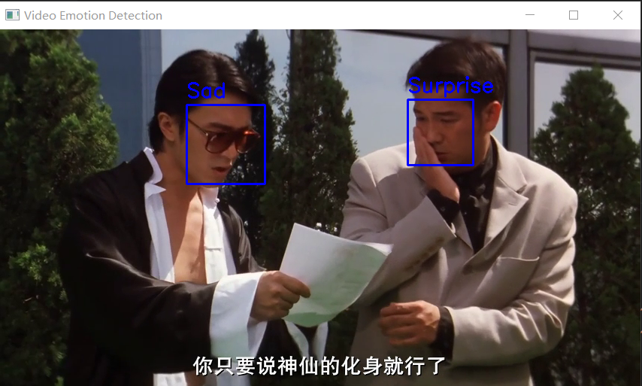

|  |
| --- |
| feel_em_facedet.py |
| import cv2  from feel_em import process_frame  cap = cv2.VideoCapture(0) # 启动摄像头，参数0代表默认的摄像头  while True:  ret, frame = cap.read() # 摄像头返回两个参数，一个是布尔值，代表是否捕捉成功，另一个是帧  if not ret:  break  gray = cv2.cvtColor(frame, cv2.COLOR_BGR2GRAY) # 将捕获的帧转换为灰度图  processed_frame = process_frame(gray, frame) # 自定义的process_frame函数用于处理帧。  if processed_frame is not None:  cv2.imshow('Real Time Emotion Detection', processed_frame) # 显示处理后的帧  if cv2.waitKey(1) & 0xFF == ord('q'): # 如果按了 Q 键就退出  break  cap.release() # 使用完摄像头之后，需要释放，否则无法被其他程序调用  cv2.destroyAllWindows() # 销毁所有窗口 |

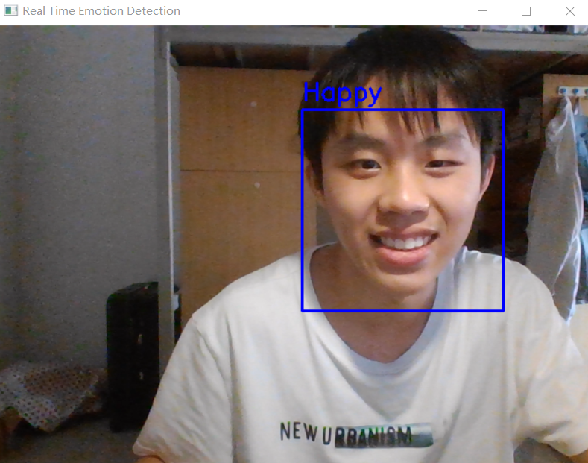

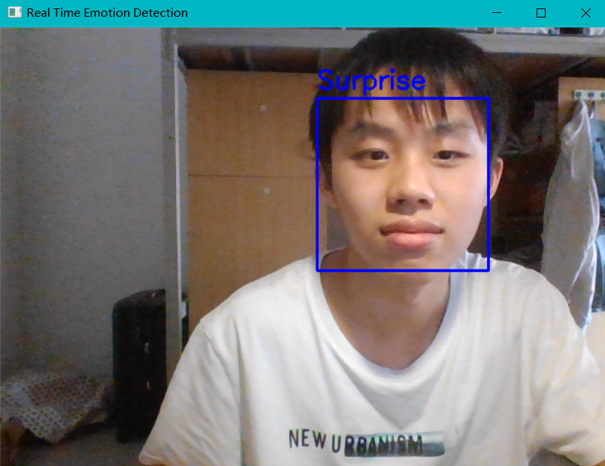

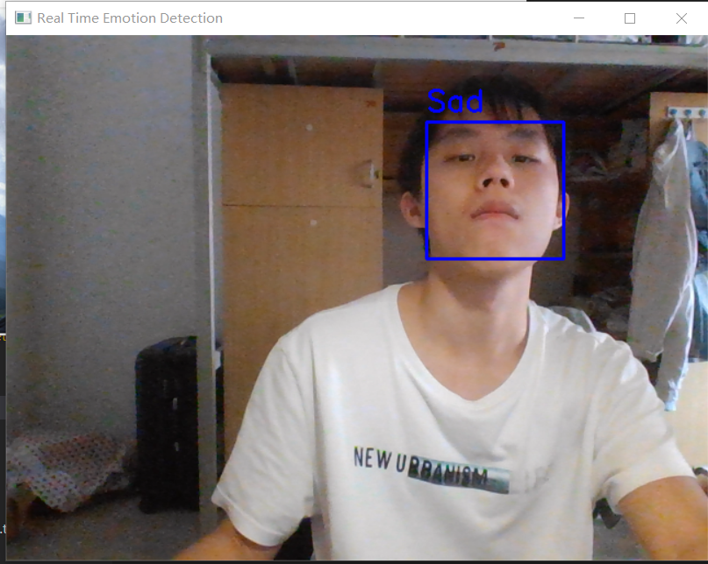

|  |
| --- |
| feel_em_total.py |
| import os  import time  from PyQt5.QtCore import QThread, QTimer, Qt  from file_extension import get_file_extension  from ui.gui1 import PathSelector  from PyQt5.QtWidgets import QApplication  from feel_em import process_mp4, process_img_or_png, process_gif  import sys  sys.setrecursionlimit(sys.getrecursionlimit() * 5)  val_jpg = "jpg"  val_png = "png"  val_mp4 = "mp4"  val_gif = "gif"  class MyThread(QThread):  def __init__(self, path, type_file, parent=None):  super(MyThread, self).__init__(parent)  self.path = path  self.type_file = type_file  def closeEvent(self, event):  # 检查所有线程是否已结束  if thread and thread.isRunning():  # 如果有任何正在运行的线程，忽略这次关闭请求  event.ignore()  else:  # 所有线程都已结束，可以关闭窗口  event.accept()  time.stop() # 停掉时间器  time.sleep(1) # 等待一秒，确保线程安全地结束  def run(self):  if self.type_file == val_jpg or self.type_file == val_png:  process_img_or_png(self.path)  elif self.type_file == val_mp4:  process_mp4(self.path)  elif self.type_file == val_gif:  process_gif(self.path)  else:  print("这个文件什么也不是")  return  if __name__ == '__main__':  app = QApplication(sys.argv)  path_selector = PathSelector()  path_selector.show()  thread = None # create a handle for MyThread object outside the function  def run_detection():  global thread  if thread and thread.isRunning():  return  destr = path_selector.selectedPath #文件路径    if destr:  # Clear the selected path after running the detection  path_selector.selectedPath = None  path_selector.hide() # Hide the main window while running the detector  new_destr = get_file_extension(destr)  if thread is None:  thread = MyThread(destr, new_destr)  # Show the main window again when the detector finishes  thread.finished.connect(path_selector.show)  thread.start()  elif not thread.isRunning():  thread = MyThread(destr, new_destr)  # Show the main window again when the detector finishes  thread.finished.connect(path_selector.show)  thread.start()  def last_window_closed():  if thread and thread.isRunning():  path_selector.show()  app.lastWindowClosed.connect(last_window_closed)  path_selector.submit_button.clicked.connect(run_detection)  sys.exit(app.exec_()) |

多线程开多个窗口截图如下：

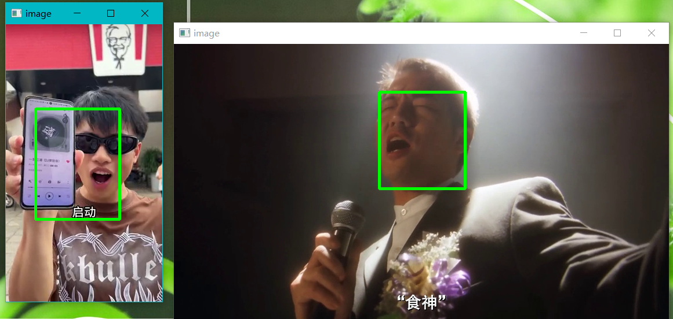

**六、不足之处和扩展：**

本项目的不足之处如下：

1. 运行时间较长，在处理文件之前需要再等待几秒
2. 在情绪识别功能中，处理视频时较为卡顿，主要是由于GPU硬件水平不足所导致的
3. 开设多线程处理多个程序时，同样也会遇到上述情况2的问题
4. 在处理视频流文件当中，由于采用的是OpenCV的库，只可把视频划分为帧来处理图像，不能处理mp4文件当中的音频，倘若要使得运行时的进程播放音频，需要在处理.mp4文件的同时将对应的.mp3文件进行多线程播放，但是这样的方法大概率会导致音画不同步的问题出现，所以此处的问题仍然有很大改进的空间。

扩展：

考虑采用pyinstaller库将整个项目封装成exe文件，但是封装后的文件仍然有很多问题：

1. 封装好的文件内存大小较大
2. 运行exe文件加载的速度非常长
3. 将该exe文件发送到其他主机当中运行，仍然要对其他主机有严苛的要求，如需要主机安装相应的配置（CUDA,CUDnn,TensorFlow）等软件才能正常使用。

**小组组成情况**

|  |  |  |  |
| --- | --- | --- | --- |
| 组长 | | 组员 | |
| 学号 | 姓名 | 学号 | 姓名 |
| 21251102101 | 岑梓健 | 21251102115 | 邓庆槟 |
| 21251102111 | 陈鑫 |
| 21251102113 | 陈梓骏 |
| 21251102145 | 罗仲桥 |